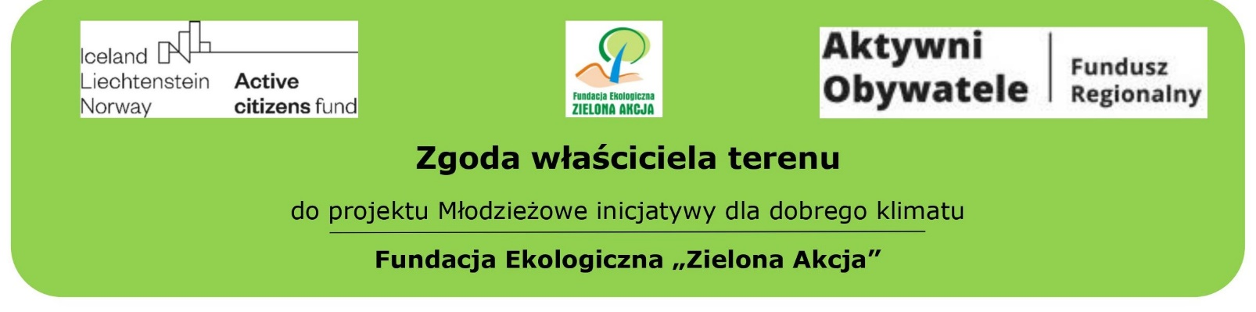

Pieczęć właściciela terenu Miejscowość, data

OŚWIADCZENIE

Będąc właścicielem terenu…………………………………………………….., działka nr……………………………, oświadczam, iż wyrażam zgodę na realizację przez grupę mieszkańców ……………………………………… (nazwa grupy) inicjatywy klimatycznej polegającej m.in. na nasadzeniu drzew i krzewów, pracach ziemnych itp., w ramach projektu Fundacji Ekologicznej „Zielona Akcja”, finansowanego przez Islandię, Liechtenstein i Norwegię z Funduszy EOG i Funduszy Norweskich w ramach Programu Aktywni Obywatele – Fundusz Regionalny.
Jednocześnie wyrażam zgodę na utrzymanie trwałości przedmiotowej inicjatywy w okresie 1 roku od dnia zakończenia realizacji projektu tj. do dnia. 30.04.2025r.

…………………………………………………….
Podpis właściciela terenu

